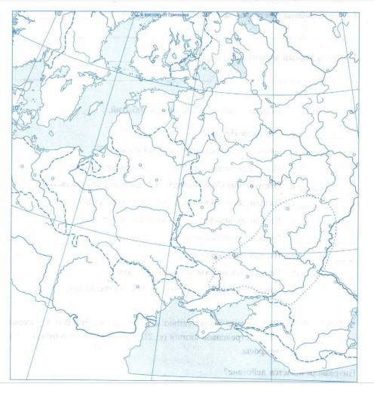

**Внешняя политика России в конце 17 – начале 18 вв.**

